Карта целевого состояния процесса «Оптимизация эффективности использования информационного пространства»
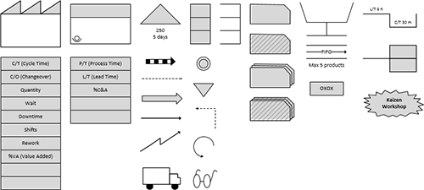
Воспитатель передает информацию, не отвлекаясь от рабочего процесса (дневной сон) детей)
Информация доходит до адресата в полном объеме
Старший воспитатель получает информацию и передает ее в ВАЙБЕР в группу «Педагоги детского сада»
2 минуты

Воспитатели передают информацию в ВАЙБЕР в свои группы
2 минуты
Родители изучают информацию, задают вопросы воспитателю
15 минут
Информируемость родителей 100%

10 сек
2 минуты 2 минуты 15 минут
Время протекания процесса (ВПП) = 19 минут

